温馨提示：
此题库为Word版，请按住Ctrl,滑动鼠标滚轴，调节合适的观
看比例，关闭Word文档返回原板块。
考点23 等比数列及其前n项和
一、选择题
1.（2011·辽宁高考文科·Ｔ5）若等比数列满足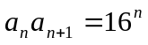，则公比为（ ）
（A）2 （B）4 （C）8 （D）16
【思路点拨】利用函数思想可快速求解．
【精讲精析】选B．因为等比数列满足， ①
所以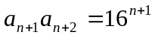 ②
② ①
得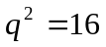．又因为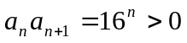，所以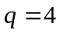．
二、填空题
2.（2011·广东高考文科·Ｔ11）已知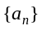是递增等比数列，a₂=2,a₄-a₃=4,则此数列的公比q=______.
【思路点拨】由等比数列的通项公式，可得关于公比的方程，从而求出.
【精讲精析】由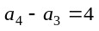得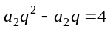，即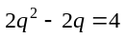，解得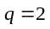或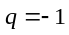（由数列是递增数列，舍去）
【答案】2
3.（2011·北京高考文科·T12）在等比数列中，若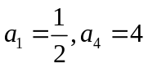，则公比= ；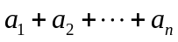= .
【思路点拨】抓住等比数列的基本量进行计算.
【精讲精析】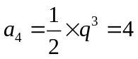，解得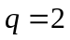，
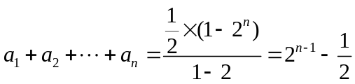.
【答案】2 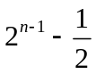
4.（2011·北京高考理科·T11）在等比数列中，若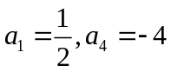，则公比= ；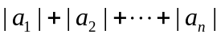= .
【思路点拨】抓住等比数列的基本性质进行计算.
【精讲精析】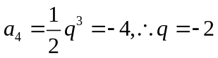，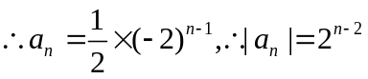，
=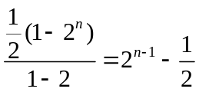.
【答案】-2
三、解答题
5.（2011·辽宁高考理科·Ｔ24）
已知函数f（x）=|x-2|-|x-5|．
（I）证明：-3≤f（x）≤3；
（II）求不等式f（x）≥x²-8x+15的解集．
【思路点拨】（I）将函数化为分段函数，分段考虑即可；（II）先分段求解，再将结果合并即得．
【精讲精析】(Ⅰ) 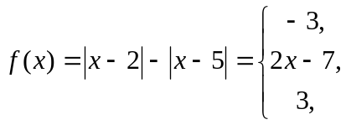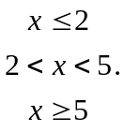
当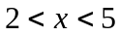时，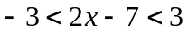.所以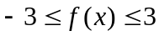.
(Ⅱ)由(Ⅰ)可知，
当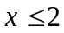时，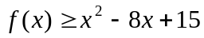的解集为空集；
当时，的解集为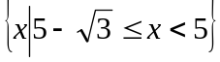；
当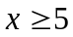时，的解集为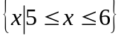；
综上，不等式的解集为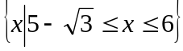.
关闭Word文档返回原板块。

